Městská knihovna
Havířov

Program | novinky z knihovny
květen
2024

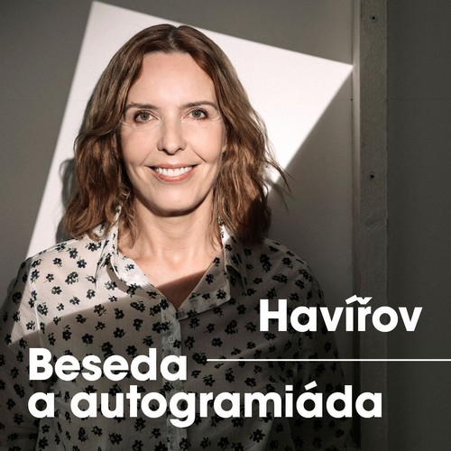
20. 6. v 18 hodin
Karin Lednická
Beseda s autorkou trilogie Šikmý kostel a dokudramatu Životice.

Vstupné 90 Kč. Předprodej vstupenek probíhá od 15. 4. 2024 v Městském informačním centru Havířov. Výtěžek ze vstupného je určen na pokrytí organizačních nákladů.
Velký sál Kulturního domu Petra Bezruče, Hlavní třída, Havířov
Pro děti
3. 5. od 14 do 17 hodin
Roboherna
Přijďte si vyzkoušet programování robotů, skládání robotických stavebnic či tvorbu pomocí 3D per.
Půjčovna pro děti, Svornosti 2, Havířov-Město

15. 5. v 9.30 hodin
Bookstart: Domov je tam, kde je maminka
Budeme si povídat, číst a tvořit o mamince a rodině, jejichž svátek v květnu slavíme. Pro děti od 2 do 5 let. Rezervace na tel. 597 317 225 nebo e-mailu seiferta@knih-havirov.cz.
J. Seiferta 8, Havířov-Město

15. 5. v 10 hodin
Bookstart: Barvy
Zveme děti od 0 do 3 let na další akci v rámci projektu Bookstart, která bude plná barev, zábavy i objevování. Nutná rezervace na e-mailu prodeti@knih-havirov.cz nebo tel. 597 317 223.
Půjčovna pro děti, Šrámkova 2, Havířov-Podlesí

22. 5. v 10 hodin
Klub pro rodiče s dětmi: Brlůžky
Přečteme si příběh o putování malého kozlíka za chlebovým kváskem. Nebudou chybět písničky, tanec a spousta další zábavy. Pro děti od 2 do 6 let.
U Jeslí 2, Havířov-Šumbark
29. 5. v 10 hodin
Bookstart: Dětský den oslavíme s úsměvem
S dětmi oslavíme jejich svátek. Čeká nás spousta her a zábavy. A také se seznámíme s tím, jak žijí děti na celém světě. Pro děti od 2 do 6 let. Rezervace na tel. 597 317 234 nebo e-mailu knihgs@knih-havirov.cz.
Gen. Svobody 14, Havířov-Šumbark

31. 5. od 8 do 18 hodin
Hledá se hrdina (Den dětí)
Děti dostanou seznam knih a hlavních postav a budou vyzvány, aby pomocí různých indicií, popisků na knihách a krátkých popisů postav správně spojily postavy s jejich knihami. Všechny děti obdrží malou odměnu za účast v soutěži.
Půjčovna pro děti, Svornosti 2, Havířov-Město

Pro dospělé
2. 5. v 17.30 hodin
Kineziologický kurz
Setkání příznivců kineziologie vede J. Mažgut.
Půjčovna pro dospělé, Svornosti 2, Havířov-Město

2. 5. v 18 hodin
Pěšky napříč Venezuelou
Cestopisná přednáška Jana Rendla. Rezervace vstupenek na tel. 597 317 219 nebo 597 317 213.
Hudební oddělení, Svornosti 2, Havířov-Město
7. 5. v 17 hodin
Májové tečkování na magnetky
Tvůrčí odpoledne pro dospělé s lektorkou s Evou Walovou. Nutná rezervace na tel. 597 317 225 nebo e-mailu seiferta@knih-havirov.cz.
J. Seiferta 8, Havířov-Město

13. 5. v 10 hodin
Posezení u karet a dobré knihy
Setkání zájemkyň o žolíky doplněné představením knižních novinek.
J. Seiferta 8, Havířov-Město

21. 5. v 16.30 hodin
Kurz křišťálové pryskyřice
Oblíbený workshop s lektorkou Šárkou Dvořákovou. Účastníci si vyrobí šperk s komponenty z chirurgické oceli. Cena 270 Kč. Nutná rezervace na tel. 597 317 219 nebo e-mailu dospeli@knih-havirov.cz.
Půjčovna pro dospělé, Šrámkova 2, Havířov-Podlesí

30. 5. v 15 hodin
Monča: Kurz šitého šperku
Workshop s lektorkou Šárkou Dvořákovou. Ušijeme si jednoduchý přívěsek z českých skleněných korálků, vhodné pro začátečníky, možnost zakoupení hotových výrobků. Cena 250 Kč. Rezervace na tel. 597 317 227 nebo e-mailu sucha@knih-havirov.cz.
Hornosušská 2, Havířov-Prostřední Suchá

výstavy
14. 5. v 17 hodin

Polská Sahara
Vernisáž výstavy fotografií Romana Dzika z Fotoklubu Orlová s tematikou písečných dun na břehu Baltského moře. Výstava potrvá do 30. 8. 2024.
Expozice, Pavlovova 2, Havířov-Město

29. 5. v 17 hodin
Barevná paleta
Srdečně vás zveme na vernisáž výstavy obrazů (akvarely, pastely, akryly a oleje) amatérských výtvarníků, kteří se pravidelně scházejí v Centru volnočasových aktivit při Magistrátu města Havířova. Tito výtvarníci jsou senioři, nadšení malíři amatéři, kteří se v důchodu věnují svému koníčku.
Hudební oddělení, Svornosti 2, Havířov-Město

Od 22. 5. do 28. 6. 2024
Letem světem s Richardem Vyčichlem
Výstava fotografií Richarda Vyčichla.
Půjčovna pro dospělé, Šrámkova 2, Havířov-Podlesí

Do 15. 5. 2024
Barevné okamžiky
Výstava fotografií Tomáše Hrabovského.
Půjčovna pro dospělé, Šrámkova 2, Havířov-Podlesí

Do 24. 5. 2024
Představivost a fantazie
Výstava obrazů a keramiky Evy Burové.
Hudební oddělení, Svornosti 2, Havířov-Město

Do 31. 5. 2024
Persona
Výstava studentů 3. ročníku oboru Fotografie a média ze SUŠ v Ostravě.
Půjčovna pro dospělé, Svornosti 2, Havířov-Město

Příměstský tábor

Půjčovna pro děti na ul. Svornosti pořádá v termínu 22.-26. 7. 2024 letní příměstský tábor pro děti ve věku od 8 do 12 let. Cena tábora činí 1.800 Kč. Táborníci se mohou těšit na bohatý program zaměřený na objevování fascinujících míst po celém světě. V době, kdy děti nebudou na výletě nebo v přírodě, bude pro ně připraven program plný her, soutěží a kreativního tvoření. Více informací na tel. 597 317 217.

